第1章 Web标准布局的本质
了解Web标准布局的本质，掌握关于内容、结构和表现的相关知识，学会使用新的思维方式进行思考，是能否成功使用CSS布局页面的关键。本章将详细讲解Web标准的本质、Web标准的概念、使用Web标准的好处，着重介绍了CSS布局和传统布局的本质区别，帮助读者建立起全新的网页布局观念。
通过本章的学习，读者需要重点掌握页面中内容、结构和表现的概念，了解使用CSS布局页面的思考方式。

1.1 为什么要建立Web标准
传统的网页布局（使用Table进行布局），已经有很长的历史和较成熟的技术规范了，但其存在着明显的缺点：页面的内容和修饰没有分离，导致了改版的困难；页面代码的语义不明确，导致了数据利用的困难。而使用CSS进行网页布局，分离了结构和表现，所以能够成功解决这些问题。

1.1.1 建立Web标准的目的
建立Web标准的目的是解决网站中由于浏览器升级、网站代码臃肿、代码不易用等带来的问题。Web标准是在W3C（W3C.org万维网联盟）的组织下建立的，其主要目的如下所示。
- 使用统一的标准，使得更多的网站用户有了最多的利益。
- 实现结构和表现相分离，确保网站文档的长期有效性。
- 简化代码，降低成本。
- 可以容易地调用不同的样式文件，使得网站更容易使用，适合不同用户和网络设备。
- 实现向后兼容，当浏览器版本更新或者出现新的网络交互设备时，所有应用能够继续正确运行。

1.1.2 使用Web标准的好处
使用Web标准可以大大缩减页面代码，提高浏览速度，缩减带宽成本。由于其清晰的结构，能使网页更容易被搜索引擎所搜索到。具体的好处主要体现在以下两个方面。

1．对网站浏览者的好处
- 由于页面代码量减少，文件下载速度更快，浏览器显示页面的速度也更快。
- 由于清晰的语义结构，使得内容能被更多的用户（包括部分残障人士）所访问。
- 由于实现了结构与表现相分离，内容能被更多的设备（包括手机、打印机等）所访问。
- 由于样式文件的独立性，使用户选择自己喜欢的界面变得更容易。
- 由于可以调用独立的打印样式文件，便于页面的打印。

2．对网站拥有者的好处
- 由于代码变得更简洁，组件用得更少，使得维护变得很容易。
- 由于对带宽的要求降低，节约了成本。
- 由于页面结构清晰的语义性，使得搜寻引擎的搜索变得更容易。
- 由于实现了结构与表现相分离，使得修改页面外观很容易，同时可以不变动页面内容。
- 由于可以调用不同的样式文件，使得提供打印版本变得更容易。
- 由于清晰合理的页面结构，提高了网站的易用性。

1.2 什么是Web标准
Web标准可以分为三方面：结构标准语言（主要包括XHTML和XML）、表现标准语言（主要包括CSS）和行为标准（主要包括对象模型、ECMAScript）。下面简单介绍一下这些标准。

1．结构标准语言
结构标准语言包括两个部分，即XML和XHTML。其具体区别如下所示。
- XML：The Extensible Markup Language的简写，是一种扩展式标识语言。XML设计的目的是作为HTML的补充，具有强大的扩展性。XML可以用于网络数据的转换和描述，并具有简洁有效、易学易用、具有开放的国际化标准、高效可扩充等特点。
- XHTML：The Extensible HyperText Markup Language的缩写，是基于XML的标识语言。它是在HTML 4.01的基础上，用XML的规则对其进行扩展而建立的，是HTML向XML的过渡。

2．表现标准语言
CSS是Cascading Style Sheets（层叠样式表）的缩写。目前，推荐遵循的是W3C于1998年5月12日推出的CSS 2。CSS标准建立的目的是以CSS进行网页布局，控制网页的表现。CSS标准布局与XHTML结构语言相结合，可以实现表现与结构相分离，提高网站的使用性和可维护性。

3．行为标准
行为标准也包括两个部分，即DOM和ECMAScript。其具体区别如下所示。
- DOM：Document Object Model（文档对象模型）的缩写。W3C建立的W3C DOM是建立网页与 Script（或程序语言）沟通的桥梁，实现了访问页面中标准组件的一种标准方法。
- ECMAScript：ECMA（European Computer Manufacturers Association）制定的标准脚本语言。

1.3 结构和表现
内容、结构和表现是一个网页必不可少的组成部分。其中，内容是页面传达信息的基础，表现使得内容的传达变得更加明晰和方便，而结构则是内容和表现之间的纽带。下面通过实例详细说明三者的区别和联系。

1．内容
内容就是网页实际要传达的信息，包括文本、图片、音乐、视频、数据和文档等，不包括修饰的图片、背景音乐等。下面是一个页面的内容部分，如图1-1所示。
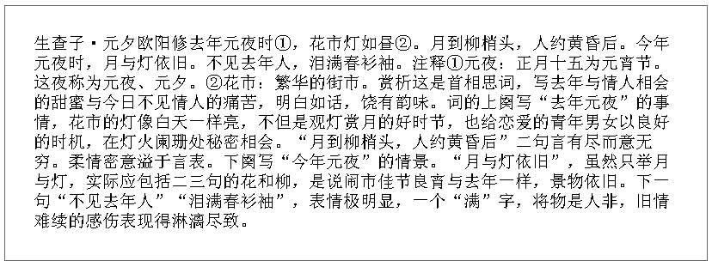
图1-1 页面内容
注意：页面的内容只包含所要传达的基本信息，不包含任何修饰的成分，也不包含任何布局和排版的部分。

2. 结构
虽然在图1-1中已经完全包括了页面所有要传达的信息，但是这些信息简单地罗列在一起，难以阅读，内容的信息并不能很清晰地传达给阅读者。将如图1-1所示的页面内容进行整理，分成文章标题、作者、文章内容、段落、段落标题、段落内容和列表等各个部分，如图1-2所示。
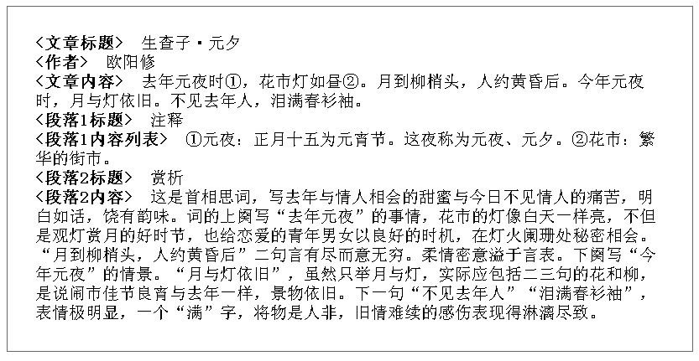
图1-2 页面结构
在图1-2中，用来标记内容各个部分的“文章标题”、“作者”、“文章内容”和“段落”等标签就是页面的结构。页面结构说明了内容各个部分之间的逻辑关系，使内容更便于理解。

3．表现
以上虽然从结构上对页面内容进行了区分，但是页面内容的外观并没有改变。“文章标题”、“作者”和“文章内容”等各个部分仍然是一样的字体和颜色，而且内容还依然是简单地罗列在一起。要让阅读者能更好地阅读页面内容，就需要设置内容部分的字体样式、对齐方式和背景修饰等，所有这些外观的效果称为表现。加入表现后的内容如图1-3所示。
从图1-3可以看出，页面内容增加了背景，标题部分的文字进行了加粗设置，并且合理地排列了各部分内容的位置，经过“表现”处理后的页面更加美观和便于阅读。
Web标准的另一个部分是行为，就是对内容的交互及操作效果。举例来说，内容好比人的身体，结构则标明了身体的各个部分（哪里是头，哪里是脚），表现好比装扮身体的衣服，而行为就是走、跑、跳等动作。
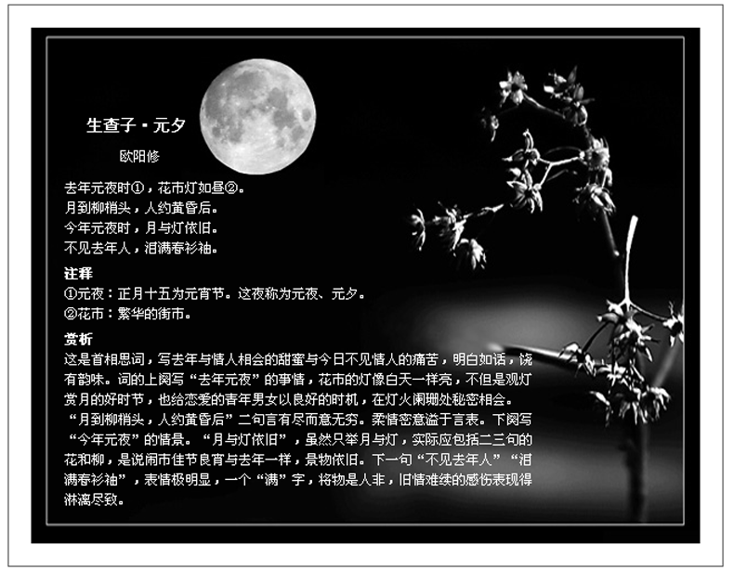
图1-3 页面表现

1.4 两种思考方式
使用Table的传统布局和使用CSS的标准布局，有着截然不同的思考方式。在传统布局中，页面的结构部分和表现部分混杂在一起。而在标准布局中，结构部分由XHTML控制，表现部分由CSS控制，实现了表现与结构相分离。下面详细介绍两种思考方式的具体区别。

1．传统的HTML布局
在传统布局中使用的主要布局元素是table元素。一般用table元素的单元格将页面分区，然后在单元格中嵌套其他的表格定位内容。通常使用table元素的align、valign、cellspacing和cellspadding等属性（关于table元素的属性参看第2章）控制内容的位置，用font元素来控制文本的显示。下面是用table元素进行布局的简单示例，其代码如下所示。

<table border="0" cellpadding="0" cellspacing="0" width="100%"> <!--定义表格的表现-->
<tr>
<td align="center"> <!--定义内容的居中-->
<font color="red">生查子·元夕</font><br /> <!--定义文本的表现-->
欧阳修<br />去年元夜时，花市灯如昼。<br />月到柳梢头，人约黄昏后。<br />今年元夜时，月与灯依旧。<br />不见去年人，泪满春衫袖。
</td> </tr></table> <!--对应的结束元素-->

代码中使用table、tr、td 3个元素定义了一个表格，在td元素中定义了文本居中，在font元素中定义标题为红色。其应用到网页中的效果如图1-4所示。
示例中使用font元素控制文本的颜色为red，用td的align属性控制内容的居中。从显示效果来看并没有什么问题，但是由于表现部分嵌入到了结构部分之中，当制作了大量的类似页面之后，修改页面表现就会很困难。例如，页面中有几十首诗词，现在要将页面中诗词标题的字体颜色改为blue，那么就要更改几十个font元素中的color值。如果有成千上万的页面，这样的操作就会花费大量的时间。
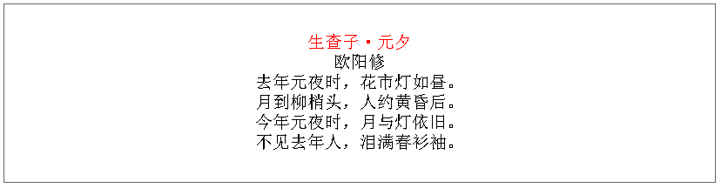
图1-4 table布局的页面

2．Web标准布局
Web标准布局中，结构部分和表现部分是各自独立的。结构部分是页面的XHTML部分，表现部分是调用的CSS文件。XHTML只用来定义内容的结构，所有表现的部分放到单独的CSS文件中。下面是Web标准布局的示例，其代码如下所示。

<!--关于代码中各个元素的含义可以参看第2章和第3章-->
<head>
<meta http-equiv="Content-Type" content="text/html; charset=gb2312" />
<title>div布局示例</title>
<link href="style.css" type="text/css" rel="stylesheet" /> <!--引用样式文件代码 -->
</head>
<!--以上是页面头部 -->

<body> <!--页面主体部分开始-->
<div>
<span>生查子·元夕</span><br />
欧阳修<br />去年元夜时，花市灯如昼。<br />月到柳梢头，人约黄昏后。<br />今年元夜时，月与灯依旧。<br /> 不见去年人，泪满春衫袖。
</div>
</body>

其中代码：

<link href="style.css" type="text/css" rel="stylesheet" />

调用了名为style的CSS文件，CSS文件中的代码如下所示。

div {
width:100%;
text-align:center;} /*定义文本水平居中显示*/
span {
color:red;} /*定义文本的颜色*/

将代码应用到网页中，其效果如图1-5所示。
图1-5 div布局的页面
采用标准布局之后，结构部分和表现部分完全分离了。要更改诗词标题的字体颜色为blue，只需更改CSS中span元素的color属性。如果网站中所有页面都调用相同的CSS文件，那么更改网站所有诗词标题的颜色，也只需更改这一句代码。语义清楚的XHTML和合理的CSS，使得网站的改版非常容易。页面的结构和表现相分离后，带来的好处主要体现在以下几个方面。
- 由于内容可以使用不同的样式文件，使内容可以适应各种设备。
- 由于页面的表现部分由样式文件独立控制，使得网站改版更加容易。
- 由于XHTML清晰的结构，使得数据的处理更加简单。
- 由于XHTML明确的语义性，使得搜索变得更加容易。
注意：使用CSS的标准布局，并不是简单地用div等元素代替table元素，而是要从根本上改变对页面的理解方式，达到结构和表现相分离。

1.5 Web标准的前景
随着越来越多的网站（特别是一些大型的门户网站）改版成符合Web标准的版本，Web标准也逐渐被网站设计者所了解和认可。Web标准之所以能从原来的被质疑、争论，到现在的被应用和认可，其主要的原因是Web标准能给使用者带来真正的好处。在传统的Table布局中，页面内容要等表格中的内容加载完后才能显示。而使用CSS布局的页面，内容边加载边显示，所以大大提高了显示速度。同时，由于标准布局的代码更加简洁，增加了关键字占网页总代码的比重，实现了搜索引擎优化。
2005年以来，Web 2.0的提出和应用给IT界带来了很大的冲击。而Web标准正是Web 2.0技术的基础，这也在很大程度上推动了Web标准的发展。随着Web技术的不断革新、越来越多支持Web标准的浏览器的出现，采用Web标准的网页布局将变得更加容易和普遍。

1.6 Web标准网站欣赏
虽然使用CSS布局和传统布局有着本质上的区别，但是从表现效果来看却没有太大差别。使用传统布局所能达到的效果，用CSS一样能够实现。使用CSS布局的页面，不但表现效果精美，而且具有更加简洁合理的页面结构。下面介绍一些使用CSS布局的精美站点。

1．www.macrabbit.com
这是一个高度只有一屏左右的简洁站点，整个页面分成头部导航和内容两大部分。页面中合理地使用了圆角的图片，使界面看上去很美观，如图1-6所示。

2．www.mp3.com
mp3的站点较为复杂一点，大体上纵向分为3个部分：头部（包括导航）、主体内容部分和底部信息。主体内容部分依然采用两列的布局方式。沉稳的黑色给人一种很时尚的感觉，如图1-7所示。
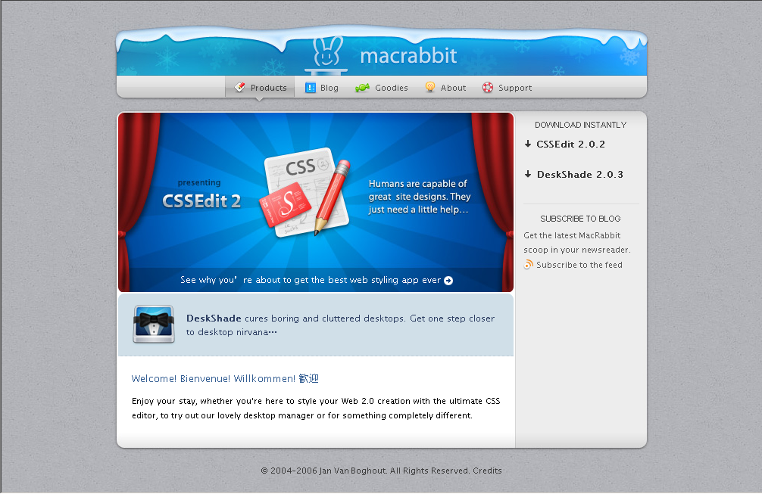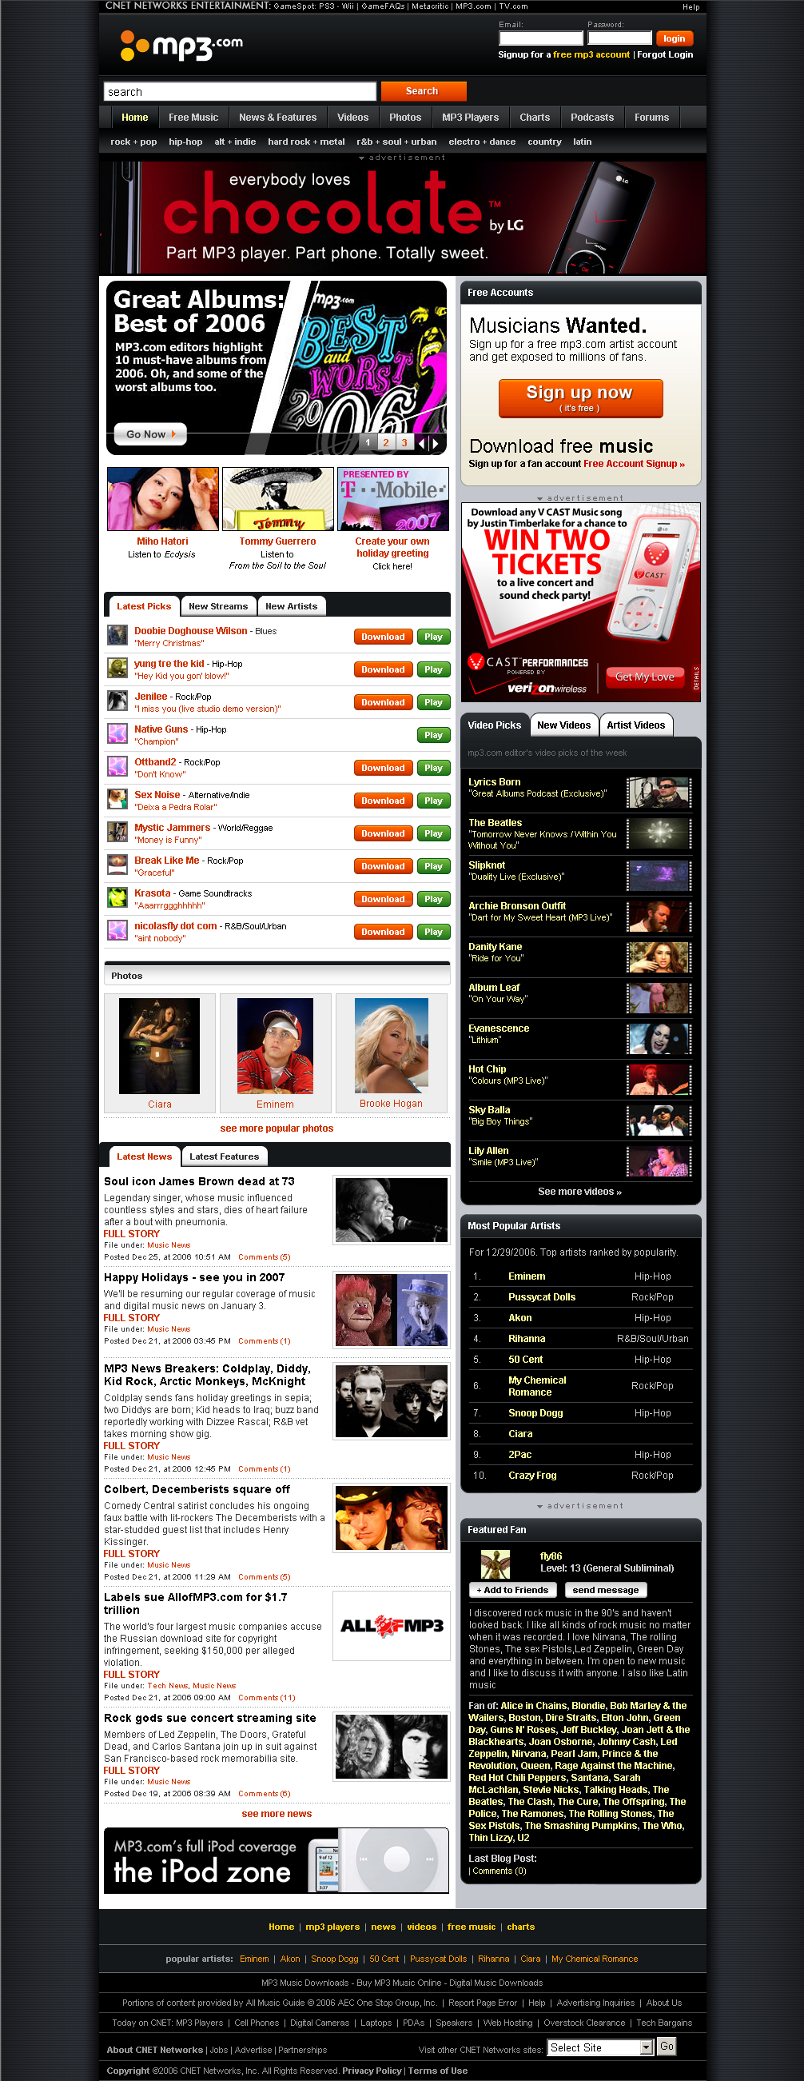
图1-6 www.macrabbit.com首页效果 图1-7 www.mp3.com的首页效果

3．www.stopdesign.com
该站点使用一种简洁的布局方法，给人一种洗练、简约的感觉，如图1-8所示。

4．www.vh1.com
该站点大量使用图片，页面采取纵横分割的综合布局，给人一种华丽、充实的感觉，如图1-9所示。
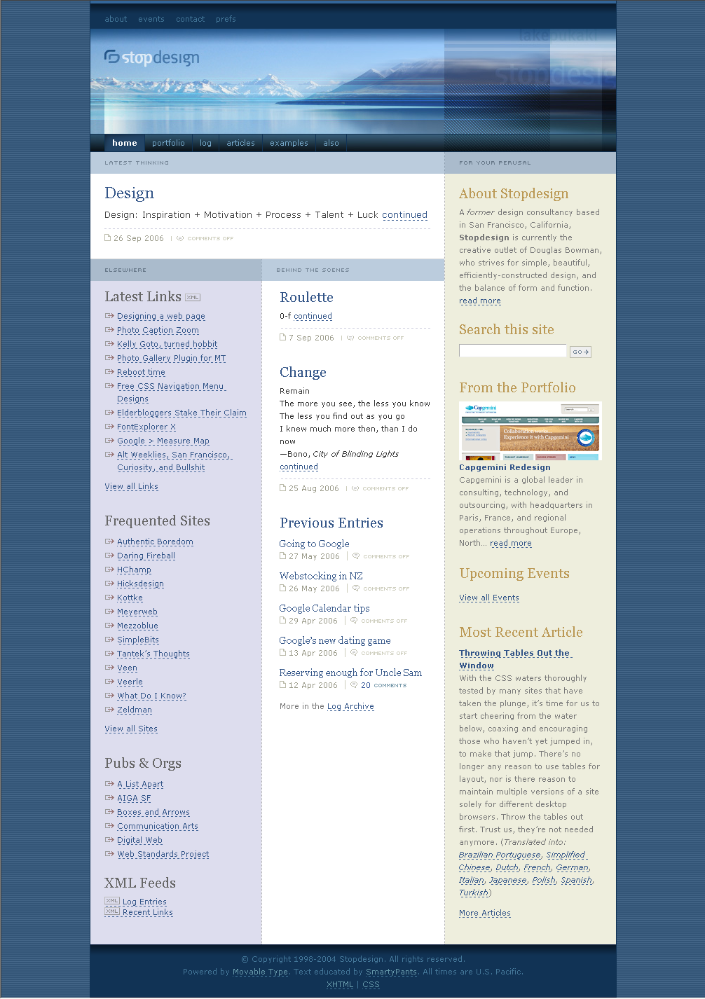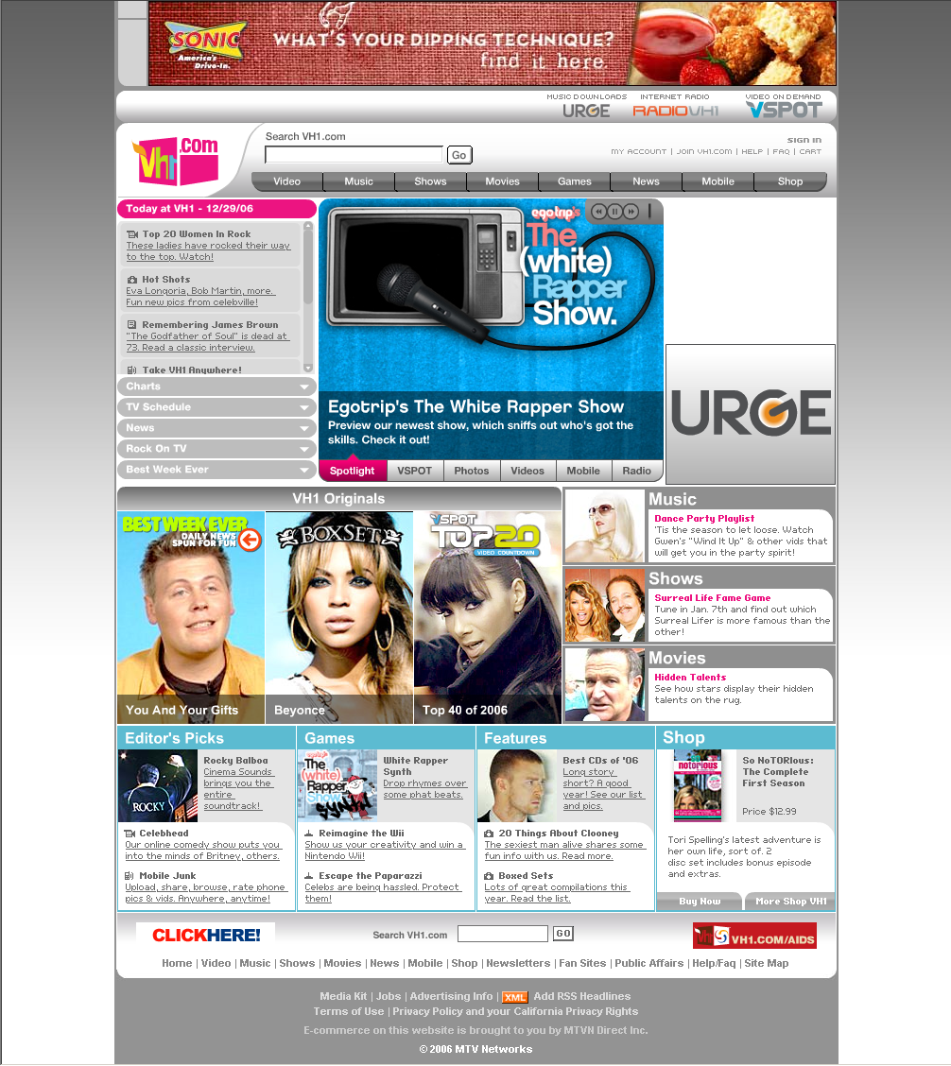
图1-8 www.stopdesign.com首页的效果 图1-9 www.vh1.com首页的效果

